河北绿园检测认证集团有限公司工业新建使用Ⅱ类射线装置（移动式工业X射线探伤机）项目
竣工环境保护验收的公示

根据《建设项目环境保护管理条例》规定，河北绿园检测认证集团有限公司对《河北绿园检测认证集团有限公司工业新建使用Ⅱ类射线装置（移动式工业X射线探伤机）项目环境影响报告表》进行验收，并编制了竣工环境保护验收报告，现将该项目竣工环境保护验收情况予以公示。
公众可以通过电话方式发表对该项目验收的意见和建议，公示起始时间：自本项目挂网公示20个工作日内。
联系人：贾翰卿
联系电话：13930002443
通讯地址：河北省邯郸市邯山区堤南堡村（邯郸工业园区，代召纬七路与蔺相如大街交叉口西北角）
附件1：辐射工作单位相关场所检测报告
附件2：河北绿园检测认证集团有限公司工业新建使用Ⅱ类射线装置（移动式工业X射线探伤机）项目验收意见及签到表

河北绿园检测认证集团有限公司
2024年01月03日
附件1：辐射工作单位相关场所检测报告
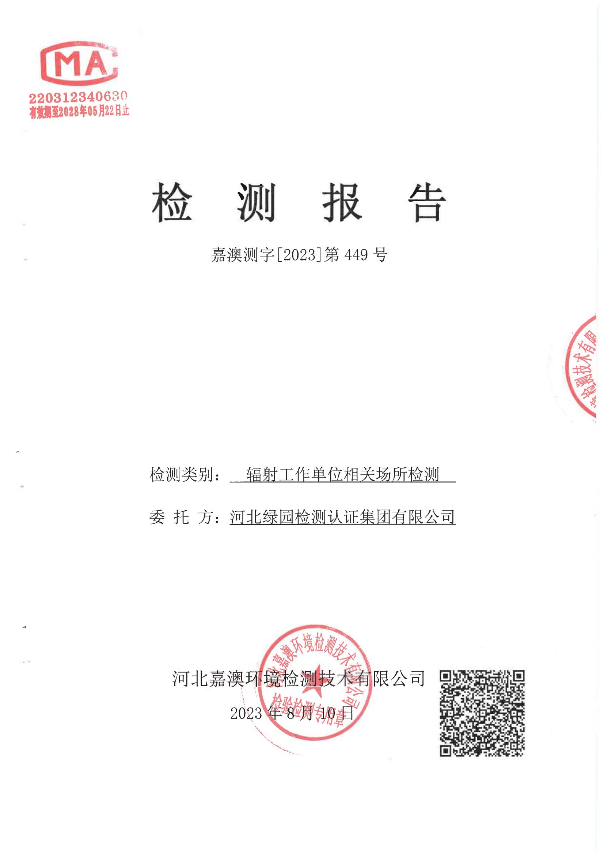

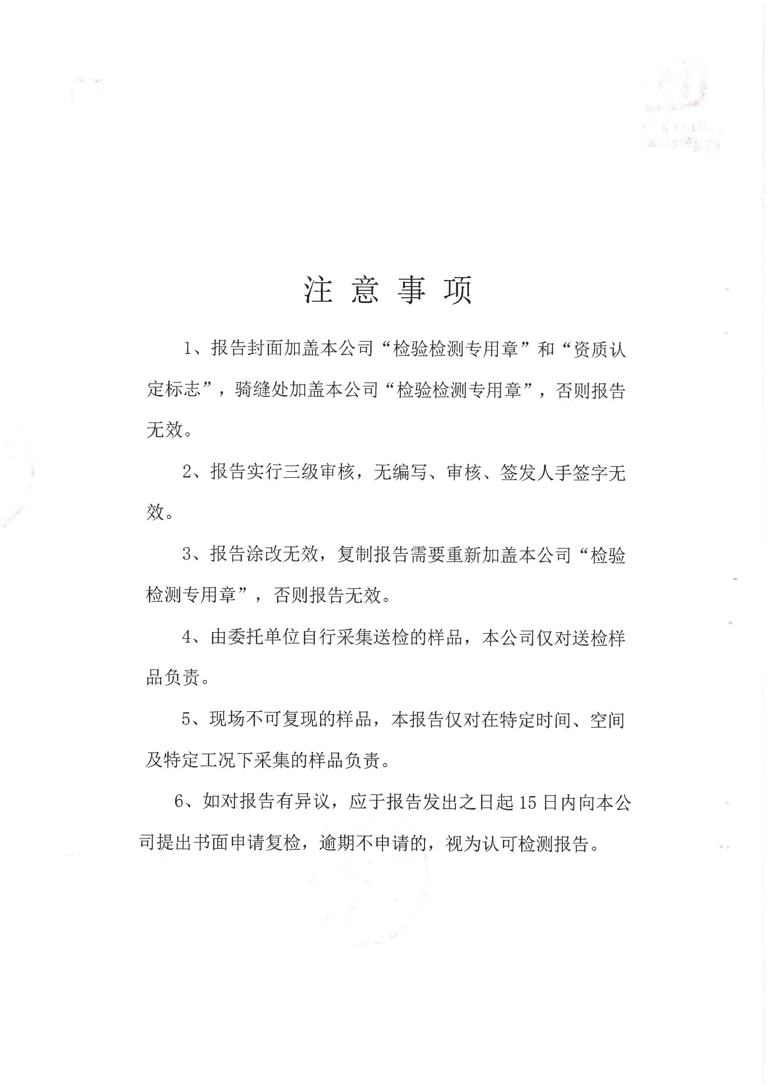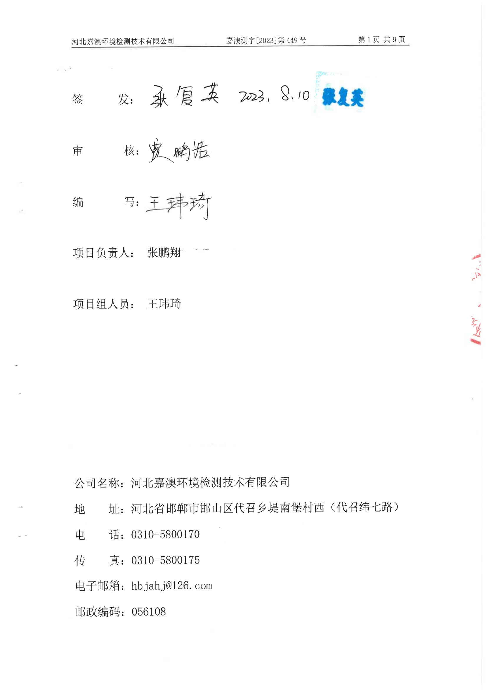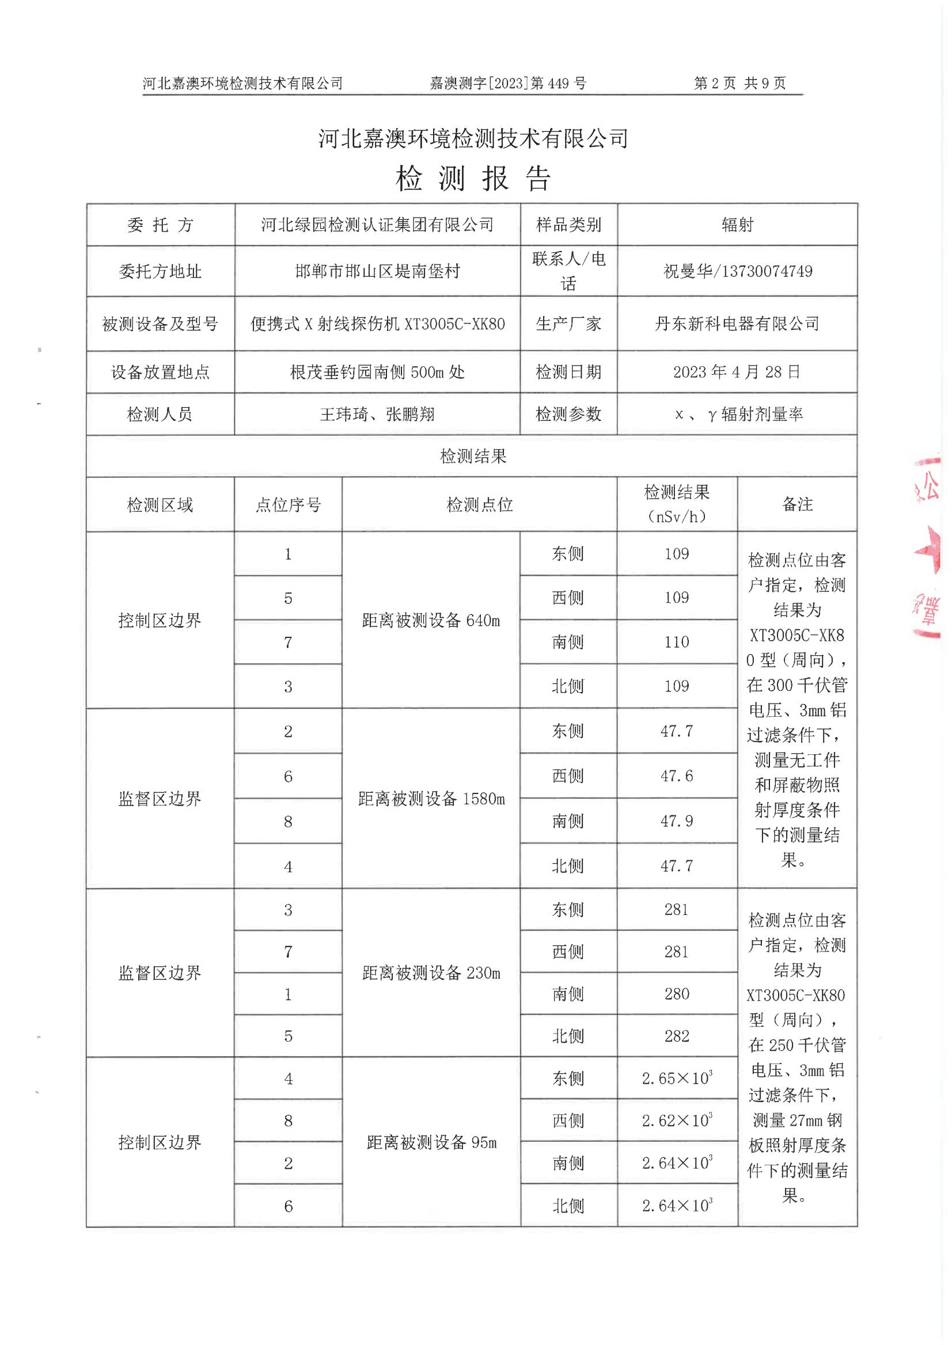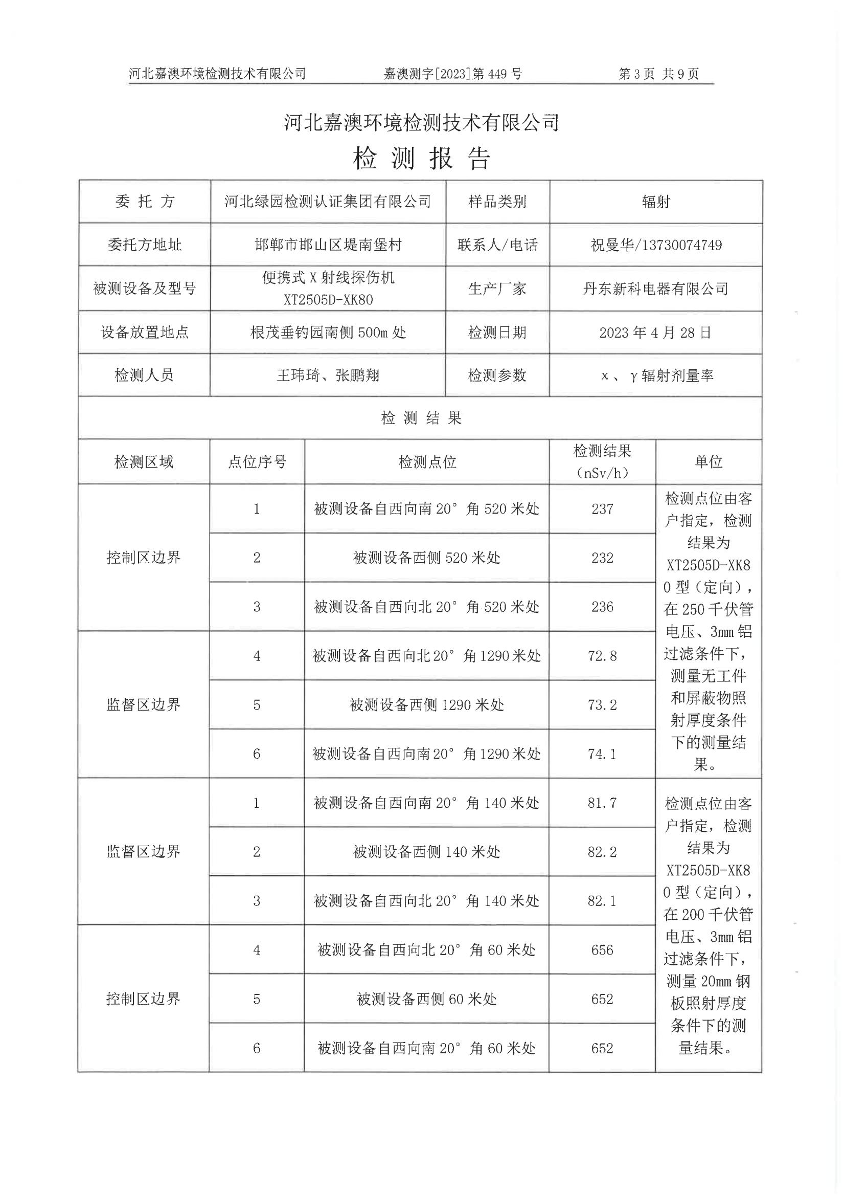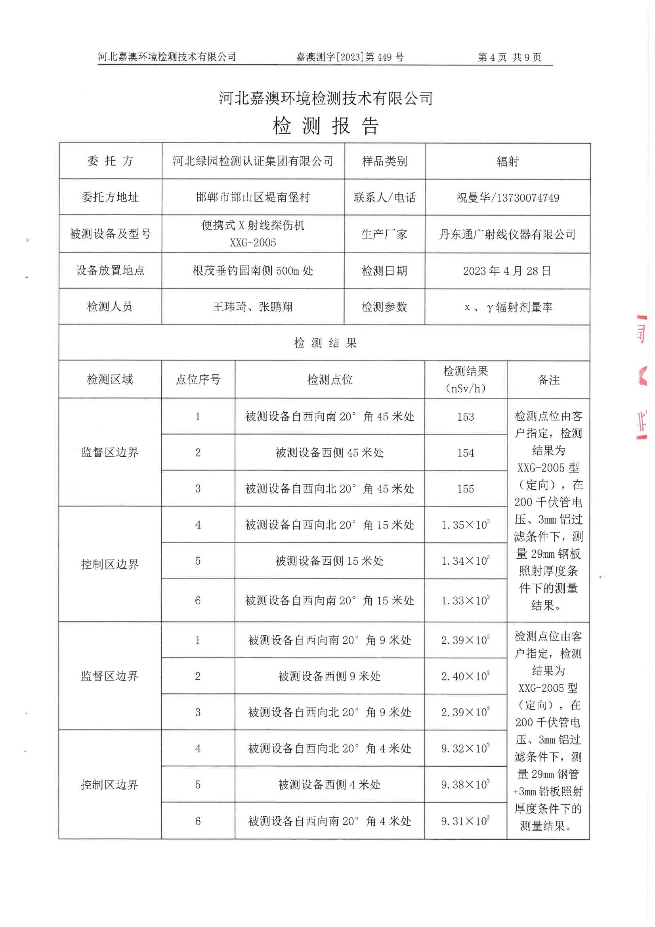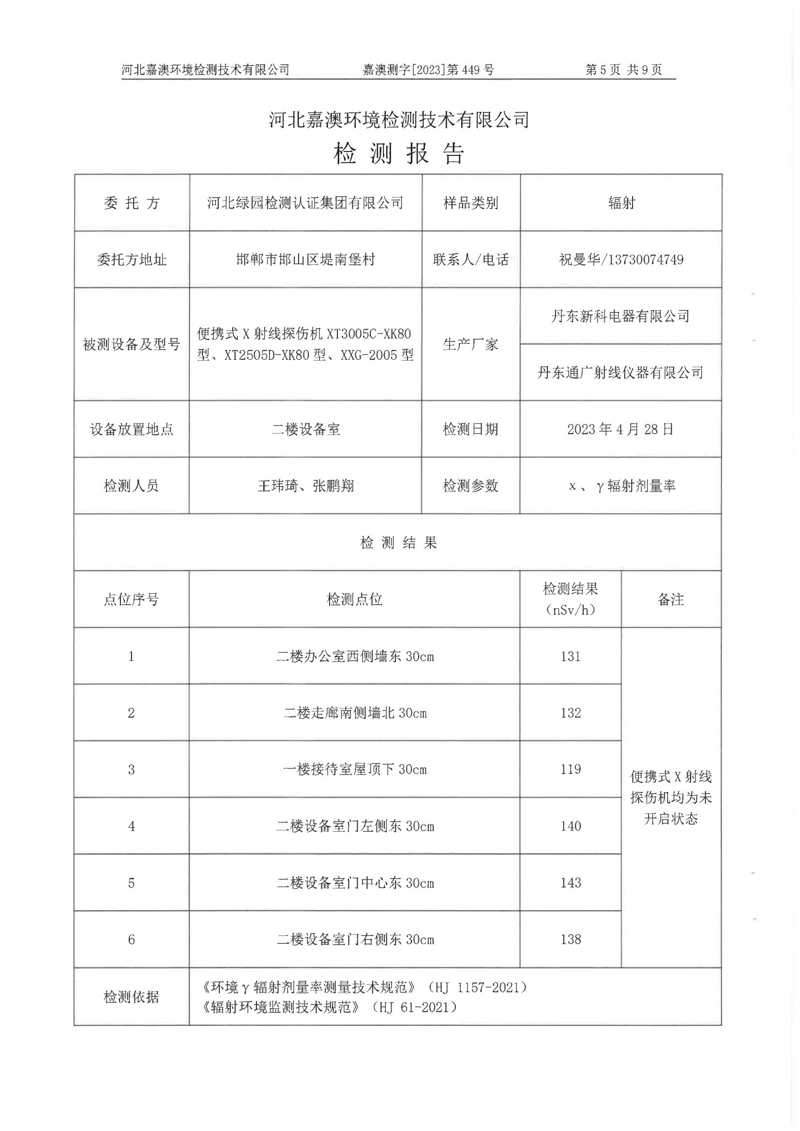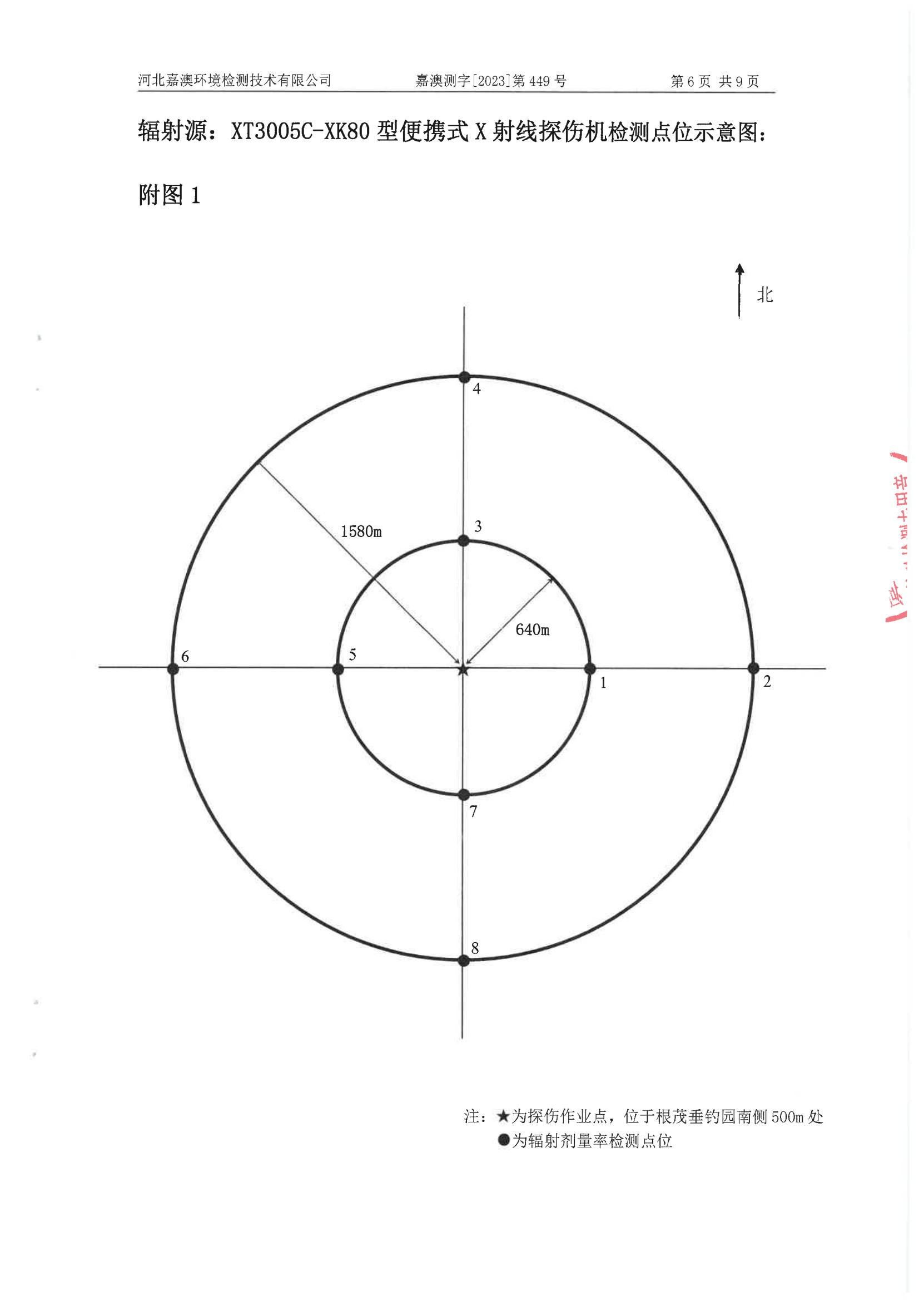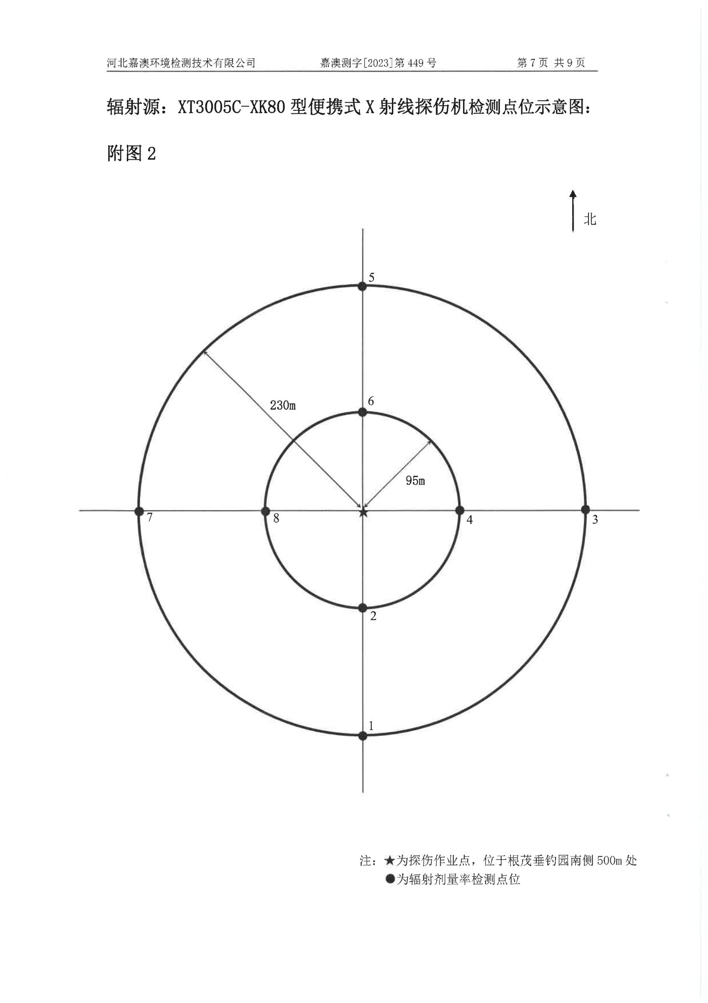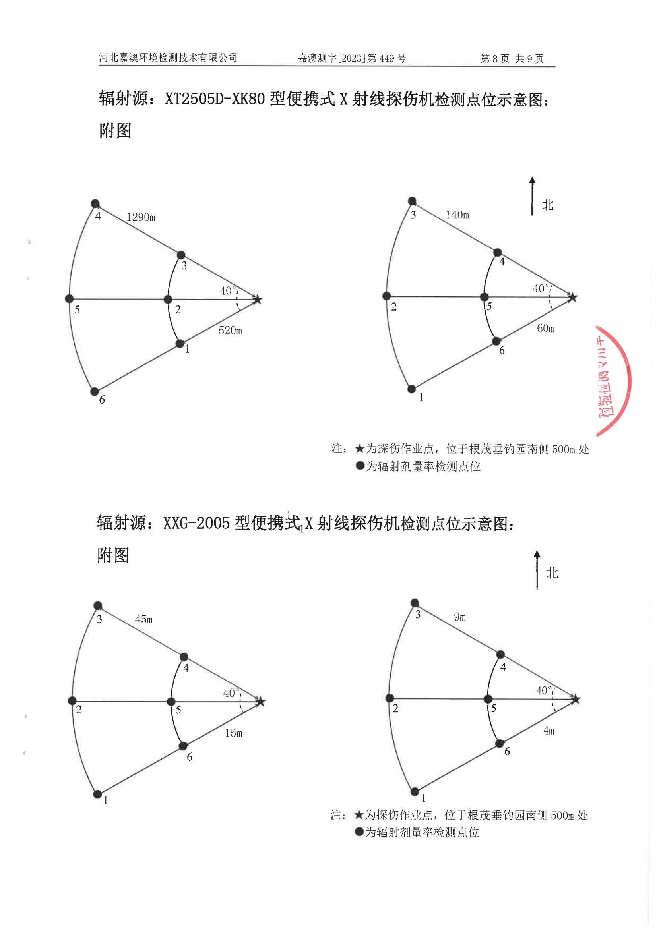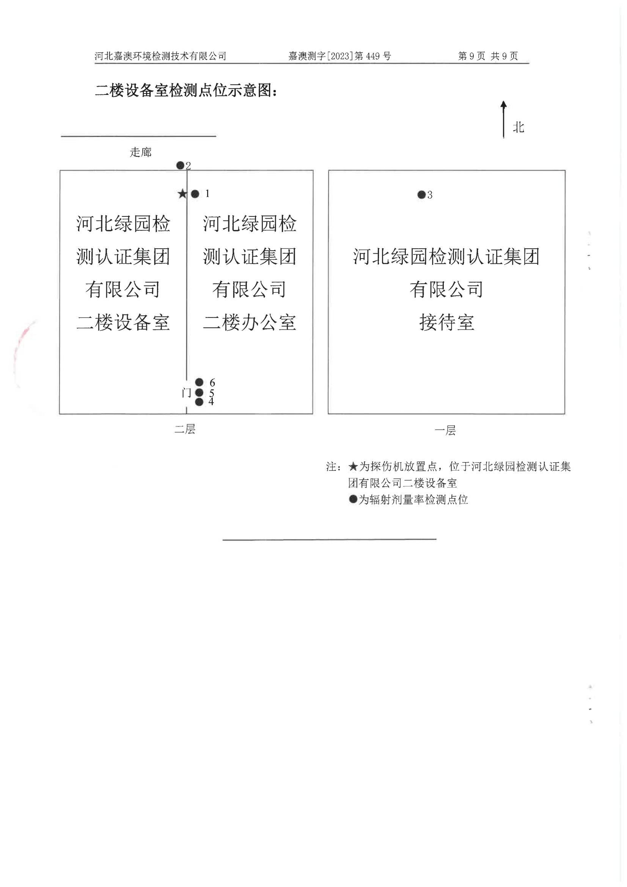

附件2：河北绿园检测认证集团有限公司工业新建使用Ⅱ类射线装置（移动式工业X射线探伤机）项目验收意见及签到表
